La cuarta edición del encuentro se celebrará en formato híbrido
(presencial y digital) los próximos 3 y 4 de junio en Benidorm

AMETIC presenta el programa de Digital Tourist 2021, el encuentro de referencia de los Destinos Turísticos Inteligentes

- Bajo el título ‘Next Generation for Smart Destinations’, durante dos días, se debatirá sobre soluciones tecnológicas y digitales para afrontar los retos del sector, mejorar su competitividad y desarrollar un modelo sostenible y resiliente.

- La ministra de Industria, Comercio y Turismo, Reyes Maroto, estará presente en el Congreso junto con el presidente de AMETIC, Pedro Mier en el que también participarán otras personalidades como el secretario de Estado de turismo, Fernando Valdés; el secretario de Turismo de la Comunitat Valenciana, Francesc Colomer; el alcalde de Benidorm, Antonio Pérez; la consejera de Cultura, Turismo y Deportes de la Junta de Extremadura, Nuria Flores; el presidente de la Diputación de Alicante, Carlos Mazón; la Presidenta de la Diputación de Huelva, Mª Eugenia Limón; la Presidenta de la Diputación de Orense, Carmela Silva; el Viceconsejero de Turismo de la Junta de Andalucía, Alejandro Cardenete; el presidente de Segittur, Enrique Martínez, entre otros.

- En la segunda jornada se presentará uno de los proyectos más relevantes del PRR de Turismo, la ‘Plataforma de Destinos Inteligentes’, a cargo de la propia ministra de Industria, Comercio y Turismo, Reyes Maroto.

- El Plan de Sostenibilidad Turística para los Destinos, dotado con más de 1.900 millones de euros, dentro de componente 14 del PRR de Turismo, será uno de los platos fuertes del congreso.

- La Inteligencia Artificial, las fuentes de datos para las Smart Offices, la tecnología aplicada a los productos turísticos de deporte, salud o misterio, la accesibilidad universal y el fomento del Comercio minorista, serán algunos de los temas clave de esta edición.

Madrid, 01 de junio de 2021. AMETIC, la patronal de la industria digital española, organiza por cuarto año consecutivo el congreso Digital Tourist 2021, bajo el título ‘Next Generation for Smart Destinations’. El evento, que tendrá lugar los próximos días 3 y 4 de junio en Benidorm, se consolida como el encuentro de referencia de los Destinos Turísticos Inteligentes. En esta edición, se debatirá sobre las soluciones tecnológicas y digitales necesarias para afrontar los retos del sector, mejorar la competitividad, y desarrollar un modelo sostenible y resiliente a largo plazo.

El secretario de Estado de turismo, Fernando Valdés inaugurará el Congreso junto con el presidente de AMETIC, Pedro Mier en el que también participarán otras personalidades como; el secretario de Turismo de la Comunitat Valenciana, Francesc Colomer; el alcalde de Benidorm, Antonio Pérez; el presidente de la Diputación de Alicante, Carlos Mazón y el presidente de Segittur, Enrique Martínez, entre otros.

Los máximos responsables de las administraciones central, autonómica, provincial y municipal, así como las empresas tecnológicas líderes se reunirán durante las dos jornadas del evento, que se llevará a cabo en formato híbrido (presencial y digital). En total habrá 11 mesas de debate, que serán el hilo conductor para una edición que promete ser decisiva, dada la influencia y las necesidades actuales del sector turístico provocadas por la Covid-19.

Especial atención se presta a la componente 14 del Plan de Recuperación y Resiliencia dedicado al turismo, al que se destinan 3.400 millones de euros, y, en particular, al Plan de Sostenibilidad Turística con 1.900 millones de euros, que se pone en marcha inmediatamente y que se desgranará en una de las mesas del Digital Tourist.

Tecnologías como la Inteligencia Artificial aplicada a las fuentes de datos de la movilidad, IoT y de los sistemas de pagos, gestionadas por las “Smart Offices”, serán punto de debate de varias de las mesas del congreso.

La aplicación de la digitalización a productos turísticos especializados como son los de salud, deporte, misterio o festivales de música, considerando los aspectos de accesibilidad, seguridad y sostenibilidad, serán algunos de los temas clave de esta edición.

Durante la primera jornada del congreso, se llevará a cabo la reunión de la comisión plenaria de la Red de Destinos Turísticos Inteligentes, RDTI, presidida por el secretario de Estado de Turismo, Fernando Valdés.

En la segunda jornada se presentará uno de los proyectos más relevantes del PRR de Turismo, la ‘Plataforma de Destinos Inteligentes’, a cargo de la propia ministra de Industria, Comercio y Turismo, Reyes Maroto.

Digitalización del comercio turístico y Turismo Inteligente en Iberoamérica

Por primera vez en las cuatro ediciones del encuentro, habrá una mesa de debate que estará centrada en la digitalización del comercio turístico para la reconstrucción del sector. Se trata de un binomio turismo-comercio, que puede contribuir a paliar una de las grandes debilidades de los destinos litorales: la estacionalidad. El objetivo es que las empresas, a través de la tecnología puedan mejorar la oferta turística y comercial, adaptándola al gusto de los potenciales visitantes. Todo ello, haciéndola más accesible y segura, lo que puede contribuir a la recuperación y mejora de la competitividad del turismo.

Por segundo año consecutivo, el encuentro acoge una mesa sobre el Turismo Inteligente en Iberoamérica, en el que se hablará sobre proyectos que ayuden a impulsar la adopción tecnológica en los destinos de América Latina y Caribe, así como una Gobernanza orientada a la confirmación de una Red de destinos turísticos en Iberoamérica.

Premios Digital Tourist

Asimismo, se celebrará la III edición de los “Premios Digital Tourist”, seis galardones a empresas, entidades locales e instituciones, que hayan destacado en alguna de las siguientes categorías: Innovación de la Oferta Turística; Gestión del Flujo Turístico; Protocolos de Seguridad Sanitaria; Normalización; Economía del Dato Turístico y Digitalización del Comercio Turístico. La entrega de los premios se llevará a cabo al concluir la primera jornada.

Está previsto que la ministra de Industria, Comercio y Turismo, Reyes Maroto, sea la encargada de clausurar el Congreso. Mientras que, las conclusiones de esta edición serán recogidas por el presidente de SEGITTUR, Enrique Martínez, el presidente de AMETIC, Pedro Mier, el presidente de Informaria, Manuel Bellido y el presidente de la comisión de Smartcities de AMETIC, Adolfo Borrero.

Además de la participación de las empresas líderes del sector de las tecnologías digitales aplicadas al Turismo, el encuentro cuenta también con la colaboración del Ayuntamiento de Benidorm, y el apoyo institucional de la Generalitat Valenciana, la Diputación Provincial de Alicante, la Sociedad Estatal Segittur, la Red de Destinos Turísticos Inteligentes y representantes del Ministerio de Industria, Comercio y Turismo.

Toda la información del evento, agenda y registro disponibles en: www.digitaltourist.es

Organiza:
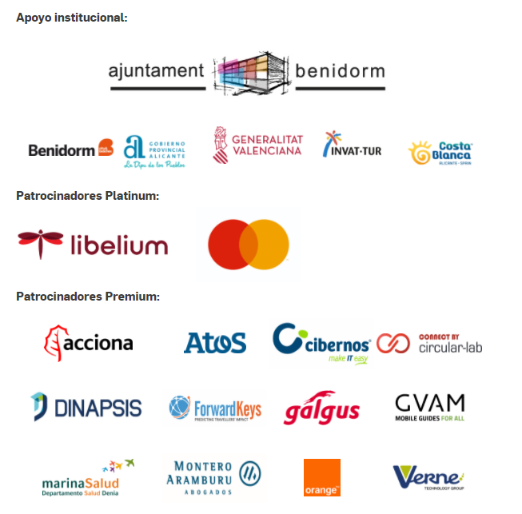

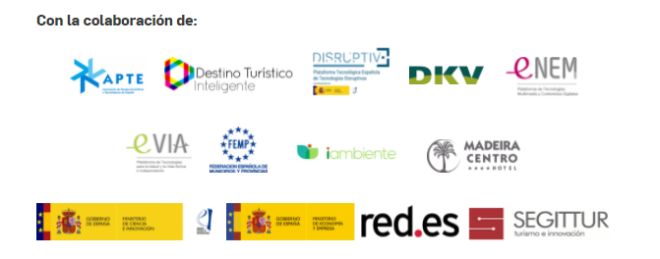

Sobre AMETIC

AMETIC, Asociación Multisectorial de Empresas de la Electrónica, las Tecnologías de la Información y Comunicación, de las Telecomunicaciones y de los Contenidos Digitales, lidera, en el ámbito nacional, los intereses empresariales de un hipersector tan diverso como dinámico, el más innovador -concentra más de un 30% de la inversión privada en I+D-i y el que cuenta con mayor capacidad de crecimiento de la economía española. En constante evolución, nuestras empresas asociadas, son el gran motor de convergencia hacia la Economía Digital. AMETIC representa un sector clave para el empleo y la competitividad con un importante impacto en el PIB nacional, al tiempo que ofrece posibilidades de externalización muy positivas para otros sectores productivos. Su transversalidad deriva de la digitalización de todos los procesos empresariales. Representamos un conjunto de empresas que constituyen una palanca real de desarrollo económico sostenible, que incrementan la competitividad de otros sectores, que generan empleo de calidad, que incrementan nuestra tasa de exportación y que revalorizan a nuestro país y a su industria.
Más información: www.ametic.es

Más información: Roman. Tel. 91 591 55 00
Laura Lázaro: l.lazaro@romanrm.com
Manu Portocarrero: m.portocarrero@romanrm.com

